1． 我国将于2008年下半年发射围绕地球做圆周运动的“神舟七号”载人飞船。 届时，神舟七号将重点突破航天员出舱活动（太空行走如图甲）技术。从神舟七号开始，我国进入载人航天二期工程。在这一阶段里，将陆续实现航天员出舱行走、空间交会对接等科学目标。
（1）若已知地球半径为R，地球表面重力加速度为g。“神舟7号”载人飞船上的宇航员离开飞船后身上的速度计显示其对地心的速度为$v$，求该宇航员距离地球表面的高度。
（2）已知宇航员及其设备的总质量为M，宇航员通过向后喷出氧气而获得反冲力，每秒钟喷出的氧气质量为m。为了简化问题，设喷射时对气体做功的功率恒为P，在不长的时间$t$内宇航员及其设备的质量变化很小，可以忽略不计。求喷气$t$秒后宇航员获得的动能。

2.(20分)如图所示，为一个实验室模拟货物传送的装置，A是一个表面绝缘质量为1kg的小车，小车置于光滑的水平面上，在小车左端放置一质量为0.1kg带电量为q=1×10⁻²C的绝缘货柜，现将一质量为0.9kg的货物放在货柜内．在传送途中有一水平电场，可以通过开关控制其有、无及方向．先产生一个方向水平向右，大小E₁=3×10²N/m的电场，小车和货柜开始运动，作用时间2s后，改变电场，电场大小变为E₂=1×10²N/m，方向向左，电场作用一段时间后，关闭电场，小车正好到达目的地，货物到达小车的最右端，且小车和货物的速度恰好为零。已知货柜与小车间的动摩擦因数µ=0.1，（小车不带电，货柜及货物体积大小不计，g取10m/s²）求：
A
B
⑴第二次电场作用的时间；
⑵小车的长度；
⑶小车右端到达目的地的距离．

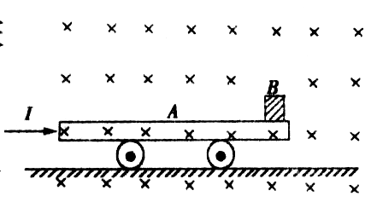
3.如图所示，质量为M =2 kg的小车A静止在光滑水平面上，A的右端停放有一个质量为m =0.4 kg带正电荷q =0.8 C的小物体B．整个空间存在着垂直纸面向里磁感应强度B =0.5T的匀强磁场，现从小车的左端，给小车A一个水平向右的瞬时冲量I =26 N·s，使小车获得一个水平向右的初速度，物体与小车之间有摩擦力作用，设小车足够长，求：
（1）瞬时冲量使小车获得的动能．
（2）物体B的最大速度．
（3）在A与B相互作用过程中系统增加的内能．（g =10m/s²）

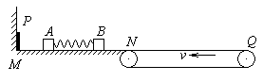
4.如图所示，光滑水平面MN上放两相同小物块A、B，左端挡板处有一弹射装置P，右端N处与水平传送带理想连接，传送带水平部分长度L=8m，沿逆时针方向以恒定速度v=6m/s匀速转动。物块A、B（大小不计）与传送带间的动摩擦因数$μ=0\text{.}2$。物块A、B质量m_{A}=m_{B}=1kg。开始时A、B静止，A、B间压缩一轻质弹簧，贮有弹性势能E_{p}=16J。现解除锁定，弹开A、B。求：
（1）物块B沿传送带向右滑动的最远距离。
（2）物块B滑回水平面MN的速度$v_{B}^{'}$。
（3）若物体B返回水平面MN后与被弹射装置P弹回的A在水平面上相碰，且A、B碰后互换速度，则弹射装置P必须给A做多少功才能让AB碰后B能从Q端滑出。

24．如图13所示，M、N为两对圆弧塑料导轨，分别粘接在U形金属导轨上层的C、D、E、F点，三导轨平滑连接且宽均为L=1 m，导轨下层距离水平地面高为H=0.2 m，在其上方放置一单向导电、质量为m₂=1kg的金属杆2(已知金属杆2在P端电势高于Q端电势时有电流通过，反之无电流通过)，整个装置放在竖直向上的 匀强磁场中，磁场的磁感应强度为B=0.1T．已知质量为m₁=0.5kg的金属杆1在M轨道上从高为h=0.8m处由静止释放沿导轨M滑下，经U形金属导轨上层水平部分后滑上塑料导轨N，金属杆1与U形金属导轨上层水平部分接触良好，多次反复运动后使金属杆2脱离轨道着地，着地点到下层轨道右端水平距离为s=0.2 m处，金属杆1和金属杆2导电时的电阻之和为R=2Ω(忽略一切摩擦和导轨的电阻)，取g=10m／s²．求：
(1)流过金属杆的最大电流；
(2)当金属杆2离开下层导轨后金属杆1的最大速度及上升的最大高度；
(3)此过程中电路产生的焦耳热．
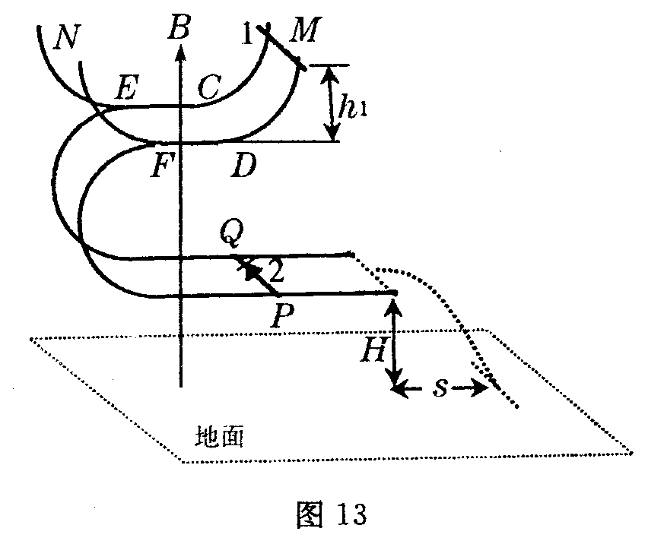

1：【解析】（1）设地球质量为M₀，在地球表面，对于质量为m的物体有，$\text{mg}=G\frac{M_{0}m}{R^{2}}$ （2分）
离开飞船后的宇航员绕地球做匀速圆周运动，有 （2分）
联立解得 r= （2分）
该宇航员距离地球表面的高度 h=r-R=-R （2分）
（2）因为喷射时对气体做功的功率恒为P，而单位时间内喷气质量为m，故在t时
间内，据动能定理可求得喷出气体的速度为： （2分）
另一方面探测器喷气过程中系统动量守恒，则：$0=\text{mtv}−\text{Mu}$ （2分）
又宇航员获得的动能，$E_{k}=\frac{1}{2}{\text{Mu}}^{2}$ （2分）
联立解得 $E_{k}=\frac{1}{2}M(\frac{\text{mt}}{M}⋅\sqrt{\frac{2P}{m}})^{2}=\frac{{\text{mPt}}^{2}}{M}$ （2分）

2：（20分）解答：
（1）货物$a_{1}=\frac{F_{1}−f}{m_{1}}=\frac{3−μ\left(m_{1}+m_{0}\right)g}{m_{1}+m_{0}}=\frac{3−0\text{.}1×1×\text{10}}{1}=2m/{s^{2}}$ （1分）
小车$a_{2}=\frac{f^{'}}{M}=1m/{s^{2}}$ （1分）
经t₁=2s 货物运动$S_{1}=\frac{1}{2}a_{1}t_{1^{2}}=4m$ （1分）
小车运动$S_{2}=\frac{1}{2}a_{2}t_{1^{2}}=2m$ （1分）
货物V₁=a₁t₁=2×2=4m/s 向右
小车V₂=a₂t₁=1×2=2m/s 向右
经2秒后，货物作匀减速运动$a_{1^{′}}=\frac{{\text{qE}}_{2}+f}{m_{1}+m_{0}}=\frac{1+1}{1}=2m/{s^{2}}$ 向左 （1分）
小车加速度不变，仍为a₂=1m/s² 向右，当两者速度相等时，货柜恰好到达小车最右端，以后因为qE₂=f=µ(m₀+m₁)g，货柜和小车一起作为整体向右以$a_{3}=\frac{{\text{qE}}_{2}}{m_{0}+m_{1}+m}=\frac{1}{2}=0\text{.}5m/{s^{2}}$向右作匀减速直到速度都为0． （1分）
共同速度为V=V₁—a₁′ t₂ V=V₂+a₂′t₂ t₂=$\frac{2}{3}s$ V=$\frac{8}{3}$m/s （1分）
货物和小车获得共同速度至停止运动用时 $t_{3}=\frac{0−\frac{8}{3}}{−0\text{.}5}=\frac{\text{16}}{3}s$ （1分）
第二次电场作用时间为t=t₂+t₃=6s （2分）
（2）小车在t₂时间内位移S₃=V₂t₂+$\frac{1}{2}$a₂t₂²=$\frac{\text{14}}{9}$m （2分）
货柜在t₂时间内位移为S₄=V₁t₂—$\frac{1}{2}$a₁′t₂²=$\frac{\text{20}}{9}$m （2分）
小车长度L=S₁-S₂+S₄-S₃=$\frac{\text{24}}{9}$m （2分）
（或用能量守恒qE₁S₁-qE₂S₄=$μ\text{mgl}+\frac{1}{2}(m+M)V^{2}$ L=$\frac{\text{24}}{9}$m （2分）
（3）小车右端到达目的地的距离为S
$$S=S_{2}+S_{3}+\frac{0^{2}−V^{2}}{2a_{3}}=\frac{\text{96}}{9}=\frac{\text{32}}{3}=\text{10}\text{.}7m$$
3.【解析】（1）瞬时冲量和碰撞是一样的，由于作用时间极短，可以忽略较小的外力的影响，而且认为，冲量结束后物体B的速度仍为零，冲量是物体动量变化的原因，根据动量定理即可求得小车获得的速度，进而求出小车的动能．
I = Mv₀，v₀ = I / M = 13m / s，E_{k} = Mv₀² / 2 = 169J．
（2）小车A获得水平向右的初速度后，由于A、B之间的摩擦，A向右减速运动B向右加速运动，由于洛伦兹力的影响，A、B之间摩擦也发生变化，设A、B刚分离时B的速度为v_{B}，则：
Bqv_{B} = mg，即v_{B} = mg / Bq = 10m / s
若A、B能相对静止。设共同速度为v
由Mv₀ = (M + m)v ，解得 v = 10.8m / s
因v_{B}＜v，说明A、B在没有达到共同速度前就分离了，
所以B的最大速度为v_{B} = 10m / s．
（3）由于洛伦兹力的影响，A、B之间的摩擦力逐渐减少，因此无法用Q = fs求摩擦产生的热量，只能根据机械能的减少等于内能的增加来求解．
由于B物体在达到最大速度时，两个物体已经分离，就要根据动量守恒定律求这时A的速度，设当物体B的速度最大时物体A的速度为v_{A}
A、B系统水平方向动量守恒：Mv₀ = Mv_{A} + mv_{B}
∴v_{A} = (Mv₀ – mv_{B}) / M = 11m/s
Q =ΔE = Mv₀² / 2 – Mv_{A}² / 2 – mv_{B}² / 2 = 28J
4.【解析】试题包括四个物理过程：①弹簧解除锁定，AB相互弹开的过程，系统动量、机械能守恒。②B滑上传送带匀减速运动的过程，用动能定理或动力学方法都可以求解。③B随传送带匀加速返回的过程，此过程可能有多种情况，一直匀加速，先匀加速再匀速。④B与A的碰撞过程。遵守动量守恒定律。
（1）解除锁定弹开AB过程中，系统机械能守恒：$E_{p}=\frac{1}{2}m_{A}v_{A}^{2}+\frac{1}{2}m_{B}v_{B}^{2}$ ①
由动量守恒有： m_{A}v_{A}=m_{B}v_{B} ② 由①②得： $v_{A}=4$m/s $v_{B}=4$m/s
B滑上传送带匀减速运动，当速度减为零时，滑动的距离最远。由动能定理得：
$−{μm}_{B}{\text{gs}}_{m}=0−\frac{1}{2}m_{B}v_{B}^{2}$ ③ 所以$s_{m}=\frac{v_{B}^{2}}{2μg}=4$m
（2）物块B沿传送带向左返回时，先匀加速运动，物块速度与传送带速度相同时一起匀速运动，物块B加速到传送带速度v需要滑动的距离设为$s^{'}$，
由${μm}_{B}gs^{'}=\frac{1}{2}m_{B}v^{2}$ ④ 得$s^{'}=\frac{v^{2}}{2μg}=$9m $s_{m}$
说明物块B滑回水平面MN的速度没有达到传送带速度， $v_{B}^{'}=\sqrt{2μ{\text{gs}}_{m}}$=4m/s
（3）设弹射装置给A做功为$W$，$\frac{1}{2}m_{A}v_{A}^{}=\frac{1}{2}m_{A}v_{A}^{2}+W$ ⑤
AB碰后速度互换，B的速度 $v_{B}^{''}$=$v_{A}^{'}$ ⑥
B要滑出平台Q端，由能量关系有：$\frac{1}{2}m_{B}v_{B}^{}≥{μm}_{B}\text{gL}$. ⑦ 又m_{A}=m_{B}
所以，由⑤⑥⑦得$W≥{μm}_{B}\text{gL}−\frac{1}{2}m_{A}v_{A}^{2}$ ⑧
解得 W ≥ 8 J

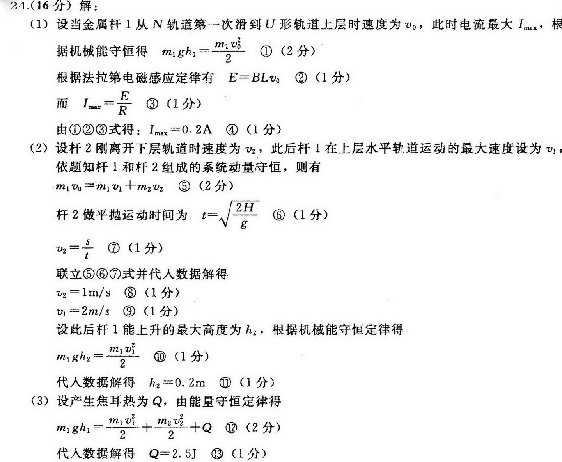

⑷电磁感应与电路
【预测题8】如图所示，固定的竖直光滑金属导轨间距为L，上端接有阻值为R的电阻，处在方向水平、垂直导轨平面向里的磁感应强度为B的匀强磁场中，质量为m的导体棒与下端固定的竖直轻质弹簧相连且始终保持与导轨接触良好，导轨与导体棒的电阻均可忽略，弹簧的劲度系数为k。初始时刻，弹簧恰好处于自然长度，使导体棒以初动能E_{k}沿导轨竖直向下运动，且导体棒在往复运动过程中，始终与导轨垂直。
（1）求初始时刻导体棒所受安培力的大小F；
（2）导体棒往复运动一段时间后，最终将静止。设静止时弹簧的弹性势能为E_{p}，则从初始时刻到最终导体棒静止的过程中，电阻R上产生的焦耳热Q为多少？

【解析】（1）设导体棒的初速度为v₀，由动能的定义式
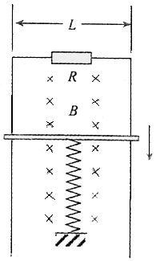
$E_{k}=\frac{1}{2}{\text{mv}}_{0}^{2}$ 得 $v_{0}=\sqrt{\frac{2E_{k}}{m}}$
设初始时刻产生的感应电动势为E，由法拉第电磁感应定律得：
$E=\text{BLv}=\text{BL}\sqrt{\frac{2E_{K}}{m}}$
设初始时刻回路中产生的电流为I，由闭合电路的欧姆定律得：
$I=\frac{E}{R}=\frac{\text{BL}}{R}\sqrt{\frac{2E_{K}}{m}}$
设初始时刻导体棒受到的安培力为F，由安培力公式得：
$F=\text{BIL}=\frac{B^{2}L^{2}}{R}\sqrt{\frac{2E_{K}}{m}}$
（2）从初始时刻到最终导体棒静止的过程中，导体棒减少的机械能一部分转化为弹簧的弹性势能，另一部分通过克服安培力做功转化为电路中的电能，因在电路中只有电阻，电能最终全部转化为电阻上产生的焦耳热Q。
当导体棒静止时，棒受力平衡，此时导体棒的位置比初始时刻降低了h，则
$\text{mg}=\text{kh}, ∴h=\frac{\text{mg}}{k}$
由能的转化和守恒定律得：$\text{mgh}+E_{K}=E_{P}+Q$
$Q=\frac{m^{2}g^{2}}{k}+E_{K}−E_{P}$
【点评】本题通过弹簧模型和导轨模型结合起来，考查学生运用法拉第电磁感应定律、安培力、力的平衡、能量守恒定律等知识点处理相关问题。
⑸压轴题

【点评】本题是一道动量、能量与动力学相结合的试题。试题的物理情景考生并不陌生，是对“传送带”类试题的创新。此类试题能够很好地将主干知识和基本方法揉合在一起进行考查，是一道难得的试题。从题目包含的考点看，涉及到受力分析、牛顿运动定律、运动学公式，动量、能量守恒等多个主干知识点，从题目包含的物理过程看，涉及到碰撞、匀变速运动等基本物理过程。试题较好地体现了《大纲》规定的对考生理解、推理、分析综合、应用数学处理物理问题等能力的考查要求。
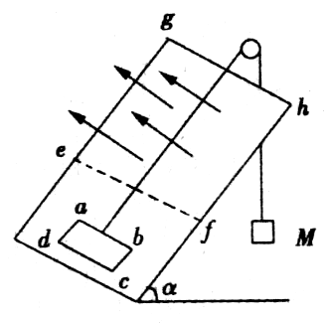
【预测题10】如图，光滑斜面的倾角$α$= 30°，在斜面上放置一矩形线框abcd，ab边的边长l₁ = l m，bc边的边长l₂= 0.6 m，线框的质量m = 1 kg，电阻R = 0.1Ω，线框通过细线与重物相连，重物质量M = 2 kg，斜面上ef线（ef∥gh）的右方有垂直斜面向上的匀强磁场，磁感应强度B = 0.5 T，如果线框从静止开始运动，进入磁场最初一段时间是匀速的，ef线和gh的距离s = 11.4 m，（取g = 10.4m/s²），求：
（1）线框进入磁场前重物M的加速度；
（2）线框进入磁场时匀速运动的速度v；
（3）ab边由静止开始到运动到gh线处所用的时间t；
（4）ab边运动到gh线处的速度大小和在线框由静止开始到运动到gh线的整个过程中产生的焦耳热。
【解析】（1）线框进入磁场前，线框仅受到细线的拉力F_{T}，斜面的支持力和线框重力，重物M受到重力和拉力F_{T}。对线框，由牛顿第二定律得F_{T} – mg sinα= ma.
联立解得线框进入磁场前重物M的加速度$a=\frac{\text{Mg}−\text{mg}\text{sin}α}{M+m}$=5m/s²
（2）因为线框进入磁场的最初一段时间做匀速运动
所以重物受力平衡Mg = F_{T}′，
线框abcd受力平衡F_{T}′= mg sinα+ F_{A}
ab边进入磁场切割磁感线，产生的电动势E = Bl₁v
形成的感应电流$I=\frac{E}{R}=\frac{{\text{Bl}}_{1}v}{R}$ 受到的安培力$F_{A}={\text{BIl}}_{1}$
联立上述各式得，Mg = mg sinα+$\frac{B^{2}l_{1}^{2}v}{R}$ 代入数据解得v=6 m/s
（3）线框abcd进入磁场前时，做匀加速直线运动；进磁场的过程中，做匀速直线运动；进入磁场后到运动到gh线，仍做匀加速直线运动。
进磁场前线框的加速度大小与重物的加速度相同，为a = 5 m/s²
该阶段运动时间为$t_{1}=\frac{v}{a}=\frac{6}{5}s=1\text{.}2s$
进磁场过程中匀速运动时间$t_{2}=\frac{l_{2}}{v}=\frac{0\text{.}6}{6}s=0\text{.}1s$
线框完全进入磁场后线框受力情况同进入磁场前，所以该阶段的加速度仍为a = 5m/s²
$$s−l_{2}={\text{vt}}_{3}+\frac{1}{2}{\text{at}}_{3}^{2}$$
解得：t₃ =1.2 s
因此ab边由静止开始运动到gh线所用的时间为t = t₁+t₂+t₃=2.5s
（4）线框ab边运动到gh处的速度v′=v + at₃ = 6 m/s+5×1.2 m/s=12 m/s
整个运动过程产生的焦耳热Q = F_{A}l₂ =（Mg – mgsinθ）l₂ = 9 J
【点评】考查的知识点主要有牛顿定律、物体平衡条件、法拉第电磁感应定律、闭合电路欧姆定律、安培力、运动学公式、能量守恒定律等。重点考查根据题述的物理情景综合运用知识能力、分析推理能力、运用数学知识解决物理问题的能力。

